Tên tài liệu | Use Case Model
Mã tài liệu | UCM_01
Phiên bản | 1.0
Tên dự án | V-CMS
Mã dự án | V-CMS

LỊCH SỬ
Date | Version | Description | Author
01-06-2010 | 1.0 | Khởi tạo tài liệu, thêm các sơ đồ Use-Case tương ứng với các đối tượng sử dụng hệ thống V-CMS:  Bạn đọc  Phóng viên  Quản trị  Bên thứ ba | Duong Hai Phong
03-08-2010 | 1.0 | Bổ sung các use-case còn thiếu và đặc tả các use-case | Duong Hai Phong

MỤC LỤC
1. Giới thiệu 3
1.1. Mục đích 3
1.2. Phạm vi 3
1.3. Tổng quan 3
2. Mô hình tính huốn sử dụng 3
2.1. Sơ đồ tính huống sử dụng chính 3
2.2. Các nhóm tình huống sử dụng 5
3. Use Cases Description (Optional) 6
4. Use Cases Specification (Optional) 7

Giới thiệu

Mục đích
Mục đích của tài liệu này là đưa ra các tình huống người sử dụng (use case) của hệ thống V-CMS. Các nhân tố (actor) và các tình huống sử dụng của dự án được liệt kê và miêu tả ngắn gọn. Sự liên hệ giữa các nhân tố và tình huống sử dụng được minh họa trong sơ đồ tình huống sử dụng. Các đặc tả tình huống sử dụng được phát hành đi kèm với tài liệu này sẽ cung cấp chi tiết từng tình huống sử dụng của người dùng.

Phạm vi
Tài liệu này dùng cho các thành viên của dự án và các cá nhân hoặc phòng ban có liên quan.
Phạm vi của tài liệu này được giới hạn ở góc nhìn tình huống sử dụng của dự án. Để chi tiết hơn mỗi tình huống sử dụng, xin vui lòng tham khảo tài liệu đặc tả các tình huống sử dụng.

Tổng quan
Tài liệu này có 03 phần chính:
- Phần 2: Liệt kê tất cả các tình huống sử dụng của các nhóm đối tượng người dùng gồm các thông tin: miêu tả, sơ đồ và các nhân tố.
- Phần 3: Miêu tả các tình huống sử dụng
- Phần 4: Liệt kê tất các các tình huống sử dụng gồm các thông tin: miêu tả ngắn, mối quan hệ, các điều kiện, luồng các sự kiện,…

Mô hình tính huốn sử dụng

Sơ đồ tính huống sử dụng chính

Bạn đọc
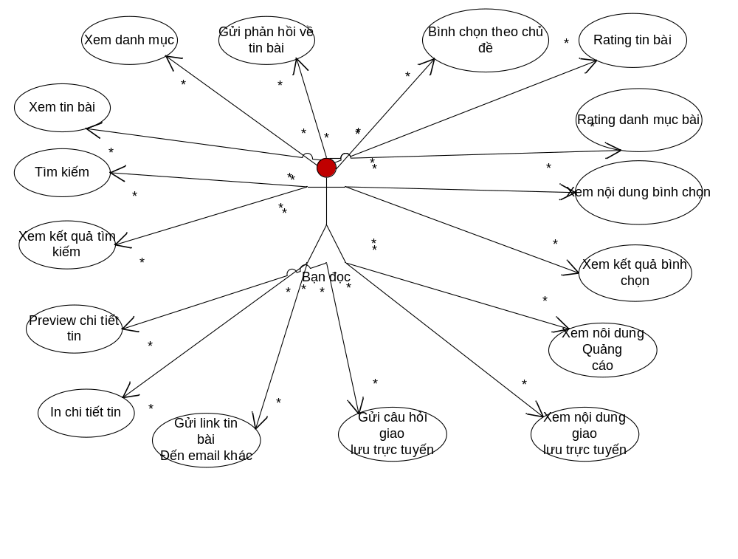

Phóng viên
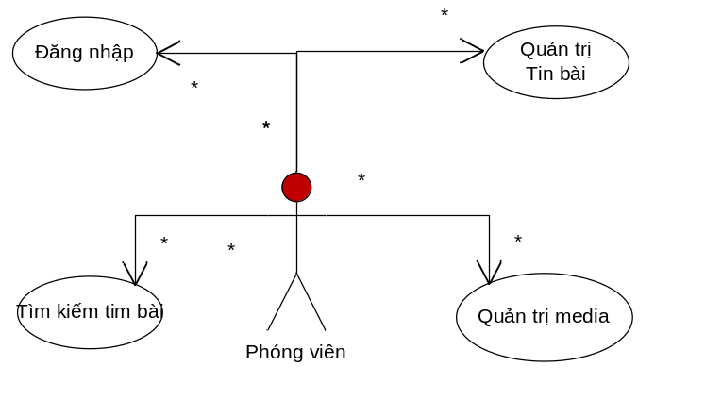

Quản trị
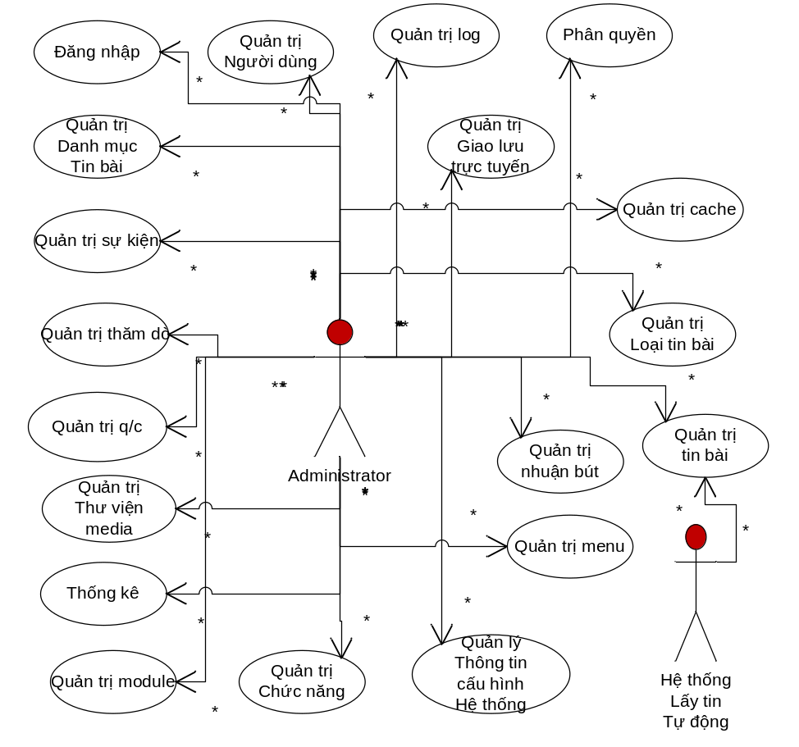

Bên thứ ba
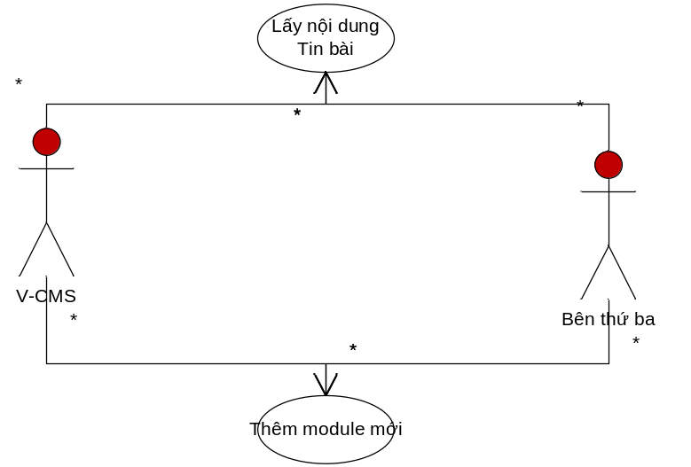

Các nhóm tình huống sử dụng

Bạn đọc

Miêu tả
Tình huống sử dụng với đối tượng “Bạn đọc” là nơi “Bạn đọc” có thể truy xuất vào hệ thống V-CMS từ trong mạng nội bộ hoặc internet với các thông tin đã được xuất bản cho mọi đối tượng có thể xem được.

Use Cases, Actors
Use Cases Name:
UCB01: Xem chi tiết tin bài
UCB02: Xem danh mục tin bài
UCB03: Gửi phản hồi tin bài
UCB04: Xem phản hồi tin bài
UCB05: Bình chọn theo chủ đề
UCB06: Rating bài viết
UCB07: Rating chuyên mục
UCB08: Xem kết quả bình chọn
UCB09: Xem nội dung quảng cáo
UCB11: Tìm kiếm
UCB12: Xem kết quả tìm kiếm
UCB13: Preview tin bài chi tiết
UCB14: In bài chi tiết
UCB15: Gửi link tin bài đến email
UCB16: Gửi câu hỏi trực tuyến
UCB17: Xem nội dung giao lưu trực tuyến
Actors Name:
Bạn đọc

Quản trị

Miêu tả
Tình huống sử dụng với đối tượng “Quản trị” là nơi “Quản trị” có thể truy xuất vào hệ thống V-CMS từ trong mạng nội bộ hoặc qua VPN ( từ internet) đê truy cập vào các chức năng giành cho đối tượng này.

Use Cases, Actors
Use Cases Name:
UCA01: Đăng nhập
UCA02: Quản trị người dùng
UCA03: Phân quyền
UCA04: Quản trị log
UCA05: Quản trị danh mục tin bài
UCA06: Quản trị tin bài
UCA07: Quản trị sự kiện
UCA08: Quản trị loại tin bài
UCA09: Quản trị quảng cáo
UCA10: Quản trị nhuận bút
UCA11: Quản trị thư viện media
UCA12: Quản trị menu
UCA13: Quản trị module
UCA14: Quản trị chức năng
UCA15: Quản trị thông tin cấu hình hệ thống
UCA16: Quản trị cache
UCA17: Quản trị survey
UCA18: Thống kê
Actors Name:
- Quản trị.

Phóng viên
Các tình huống của đối tượng “phóng viên” cũng nằm trong danh sách các tình huống của đối tượng “quản trị”

Bên thứ ba

Miêu tả các tình huống sử dụng (Tùy chọn)
No | Use Case Name | Description | Reference Artifact Name
1 | UCB01: Xem chi tiết tin bài | Tình huống này xảy ra khi người dùng từ internet bám vào link một 1 bài bất kỳ đẻ xem chi tiết nội dung của tin bài đó từ internet | UCB01_ViewArticleDetail.doc
2 | UCB02: Xem danh mục tin bài | Tình huống này xảy ra khi người dùng từ internet bấm vào link của một chuyên mục để xem danh sách các tin bài của chuyên mục đó | UCB01_ViewCateDetail.doc
3 | UCB03: Gửi phản hồi tin bài | Tình huống này xảy ra khi người dùng từ internet xem chi tiết của tin bài, nếu tin bài đó có cho phép gửi phản hồi thì người dùng có thể gửi thông tin phản hồi về bài viết đó. | UCB01_SendFeedback.doc
4 | UCB04: Xem phản hồi tin bài | Tình huống này xảy ra khi người dùng từ internet xem chi tiết một tin bài, nếu tin bài đó cho phép gửi phản hồi và các phản hồi người dùng gửi lên đã được duyệt thì người dùng có thể xem các nội dung phản hồi ở cuối nội dung tin bài đó.
5 | UCB05: Bình chọn theo chủ đề | Tình huống này xảy ra khi người dùng từ internet vào bình chọn một chủ đều nào đó với danh sách câu hỏi và đáp án được phép chọn đã cho trước.
6 | UCB06: Rating bài viết | Tình huống này xảy ra khi người dùng từ internet xem chi tiết một tin bài nào đó. Nếu tin bài có cho phép rating thì người dùng có thể rating bài viết đó (thường thì đánh giá xem bài viết đó được xếp hạng mấy sao, với số lượng sao là từ 1 đến 5)
7 | UCB07: Rating danh mục bài viết | Tình huống này xảy ra khi người dùng từ internet xem chi tiết một danh mục bài viết nào đó. Nếu danh mục đó có cho phép rating thì người dùng có thể rating danh mục đó (thường thì đánh giá xem danh mục đó được xếp hạng mấy sao, với số lượng sao là từ 1 đến 5)
8 | UCB08: Xem kết quả bình chọn | Tình huống này xảy ra khi người dùng từ internet chọn một nút hoặc link nào đó cho phép xem kết quả bình chọn một chủ để nào đó.
9
10
11
12
13
14
15
16
17
18
19
20
21
22
23

Đặc tả các tính huống sử dụng (Tùy chọn)

